**AFSLUITING SEIZOEN DUOFIETSEN 2024**

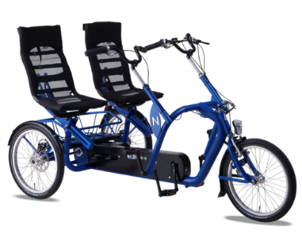++++++++++++++++++++++++++  
Beste Duofiets-deelnemer,  
Het jaar 2024 is al weer voorbij wat het Duofietsen betreft.  
Wat weer betreft sterk afwisselend. Kou, regen en hitte wisselden elkaar af.  
Gelukkig wel ook een groot aantal mooie ”fietsbare” dagen.  
Volgens de administratie van Annelies hadden we 71 keer uit (duo)fietsen kunnen gaan.  
Maar door eerder genoemde reden moesten we 21 keer melden dat het niet door kon gaan.  
Er is dit jaar een afstand, per Duofiets, 1374 km “afgetrapt” (heen en terug naar Parijs!)  
We registreerden 33 deelnemers en 37 vrijwilligers dit seizoen. Een geweldig mooi aantal !!  
Door jullie ruimhartige bijdrage in het “BUSSIE” konden we de vrijwilligers belonen voor hun inzet.  
 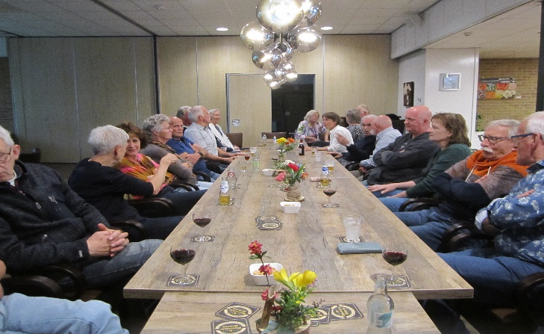  
 Dit jaar hebben we een extra “prijs” ingesteld. De “PECHVOGEL”- prijs.  
 Bestemd voor de vrijwilliger die ,door diverse omstandigheden, de meeste afmeldingen moest incasseren’.  
 Dit jaar is Jetty Remmelts -v.Royen de “pechvogel” met maar 2 fietsbeurten i.p.v. 8.  
  
 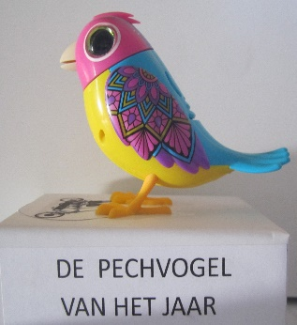 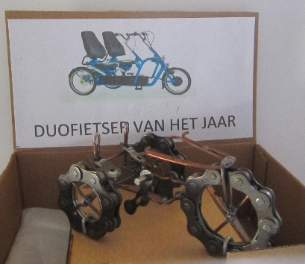   
 De “Duofietser van het jaar” is Bert Haan geworden met 9 fietsbeurten.   
We kunnen terugkijken op een goed seizoen zonder ongelukken met tevreden en enthousiaste deelnemers en vrijwilligers !!!  
Als het weer het toelaat starten we in april 2025 weer met frisse moed.  
De vrijwilligers hebben in ieder geval toegezegd dan weer beschikbaar te zijn !!   
  
**Vrijwilligers en werkgroepleden wensen u een goede en vooral gezonde overwintering toe**